芒种：禾苗新绿向阳长，风吹麦浪归仓忙
健康中国

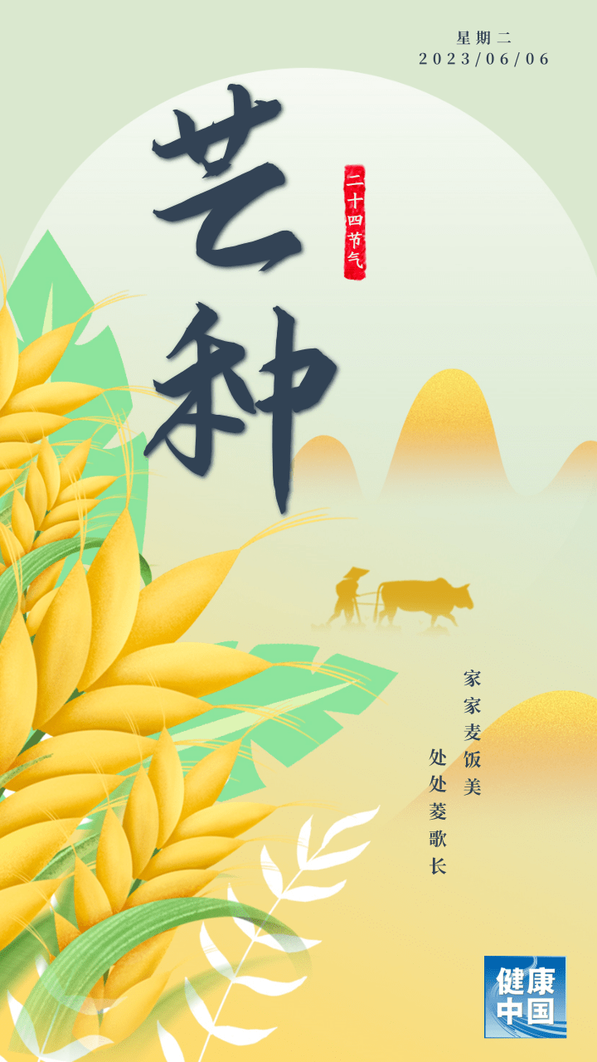
芒种，又称忙种，是夏季的第三个节气。《月令七十二候集解》曰：“五月节，谓有芒之种谷可稼种矣。”

芒种的到来标志着仲夏时节正式开始。此时气温升高、雨量充沛，既是南方插秧的忙碌时节，又是北方夏熟作物麦子收获之时，因此田间一片繁忙景象。

时雨及芒种，四野皆插秧。——宋•陆游《时雨》
水国芒种后，梅天风雨凉。——唐•窦常《北固晚眺》

芒种有三候 ：一候螳螂生；二候鵙始鸣；三候反舌无声。

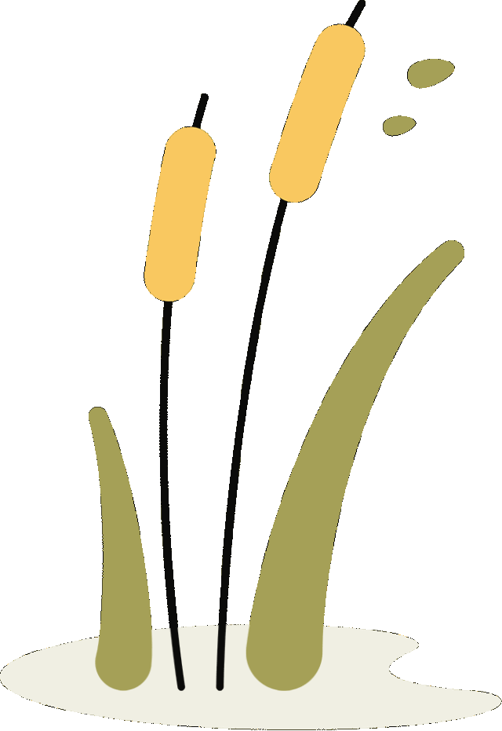

芒种节气养生提示

1.规律作息
芒种时节，人们要顺应夏季昼长夜短的规律，日出而起，日盛而小憩。晨起可以适当地晒晒太阳、抻抻筋，以使阳气充盛，精神振奋，但要避免阳光直射，注意防暑。

2.调节情绪
心藏神，与夏气相通应。芒种过后，天气闷热，心阳得夏暑之气容易亢盛而扰乱心神。因此，夏季人们易出现烦躁不安等情绪问题。此时应宁心静气、避免暴怒，通过调神，使心得所养。

3.调节饮食
饮食上，应以清淡为主，多吃杂粮，少糖盐、少油腻、少辛辣。此时气温较高，易耗气伤津，所以要及时补充水分，避免因出汗过多而发生脱水，可适当饮用酸梅汤、绿豆汤等消暑饮品。

生命的丰厚
来自每一次用心耕耘
愿此时的你，忙而不茫
所种皆有所得
辛苦啦

